Tugas modul 12

Nomer 2

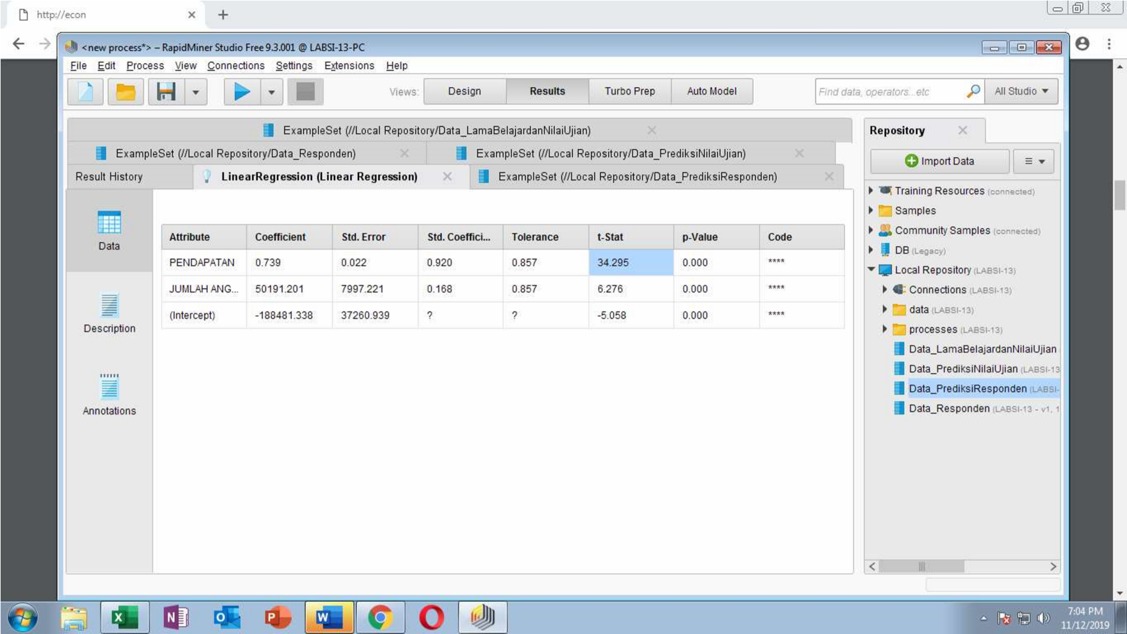

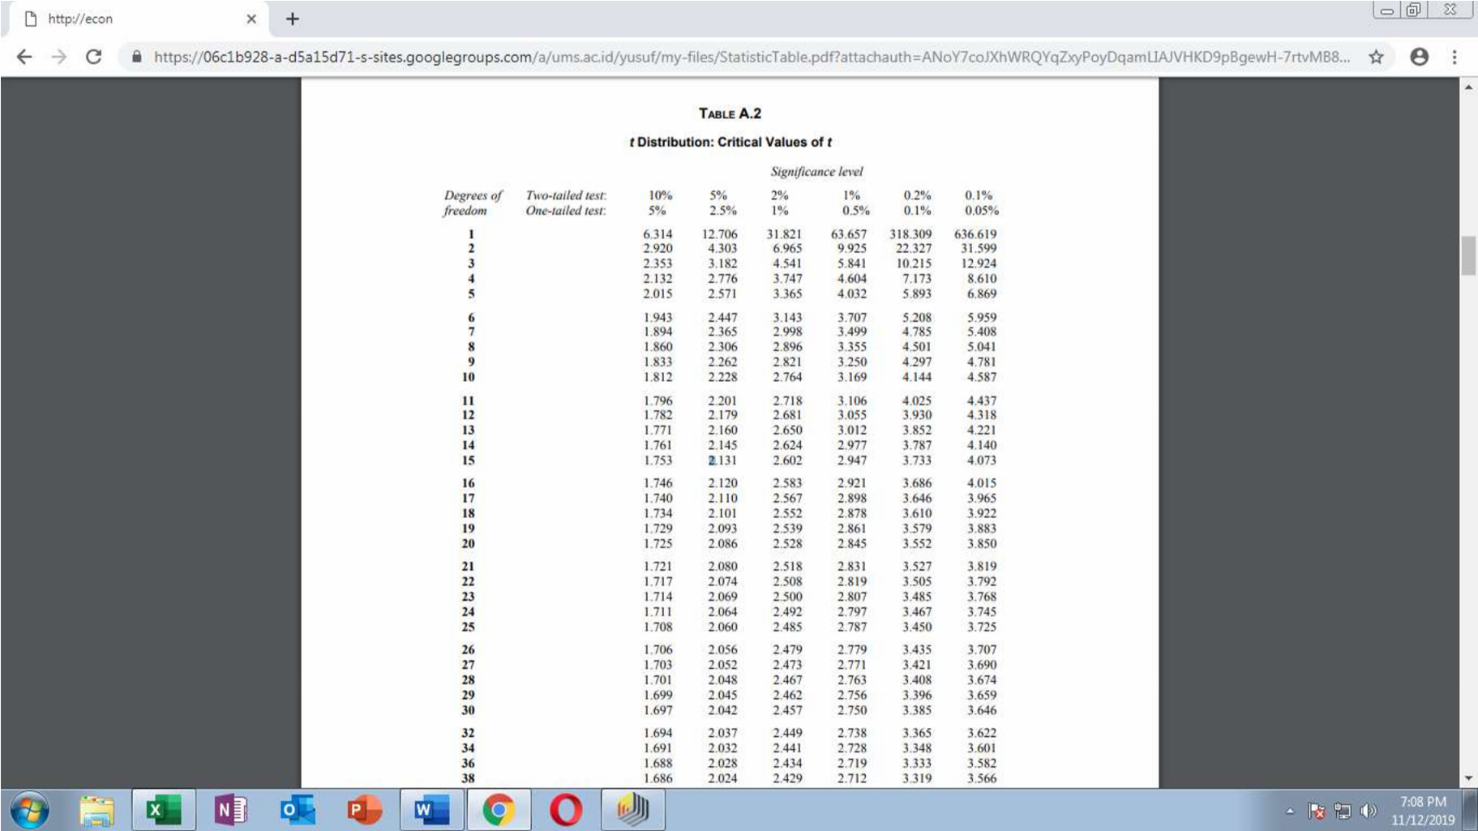

Nomer 3

Jika t-hitung = 34,295 sedangkan t-table = 2,131 maka 34,295 > 2,131 dengan nilai toleransi 5% (0,05). Sehingga dapat dikatakan bahwa PENDAPATAN (X1) mempengaruhi secara signifikan terhadap daya beli

(Y).

Jika t-hitung = 6,276 sedangkan t-table = 2,131, maka 6,276 > 2,131 dengan nilai toleransi 5% (0,05).

Sehingga dapat dikatakan bahwa JUMLAH ANGGOTA (X2) mempengaruhi secara signifikan terhadap daya beli (Y).

Nomer 4

(0.739 \* X1) + (50191.201 \* X2) + (-188481.338) = Y

Nomer 6

